软件使用简单说明

1. 软件分为两个区域，左边视频转帧图区，右边为帧图播放区域。

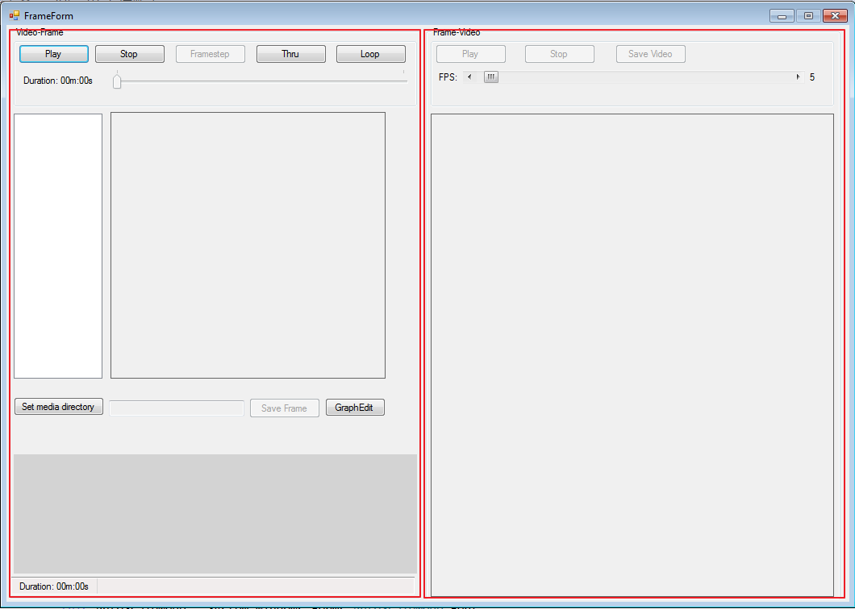

帧图播放区域

视频转帧图区

1. 加载视频所在文件夹，加载完自动播放 源.AVI 视频

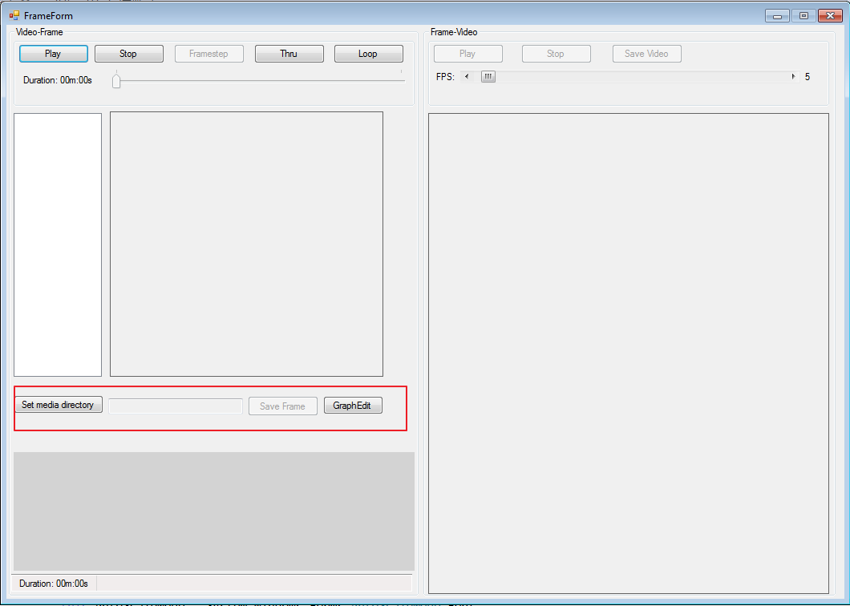

1. 等待所有帧图加载完毕，右边可以点击播放帧图

